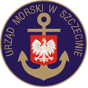
TOWARZYSTWO
URBANISTÓW
POLSKICH
ODDZIAŁ W SZCZECINIE

FORMULARZ ZGŁOSZENIA
udziału w konferencji
ZAGOSPODAROWANIE PRZESTRZENNE POLSKICH OBSZARÓW MORSKICH
SZCZECIN – 17. czerwca 2019 r.

Imię i nazwisko uczestnika
Kliknij tutaj, aby wprowadzić tekst.
Organizacja
Wybierz element.
Telefon kontaktowy
Kliknij tutaj, aby wprowadzić tekst.
e-mail
Kliknij tutaj, aby wprowadzić tekst.

…………………………………………………………………….………….. ………………………………………………………………….……..
miejscowość, data podpis

Prosimy o przesłanie wypełnionego i podpisanego formularza do dnia 10. czerwca 2019 r.
na adres tupszczecin@gmail.com lub tradycyjną pocztą na adres – Towarzystwo
Urbanistów Polskich, Oddział w Szczecinie, ul. M. K. Ogińskiego 15, 71-431 Szczecin
(ilość miejsc jest ograniczona)

MIEJSCE KONFERENCJI
„Czerwony Ratusz”
– siedziba Urzędu Morskiego w Szczecinie, pl. Stefana Batorego 4, 70-207 Szczecin
17. czerwca 2019 r. godz. 9:30, sala 118 - I. piętro

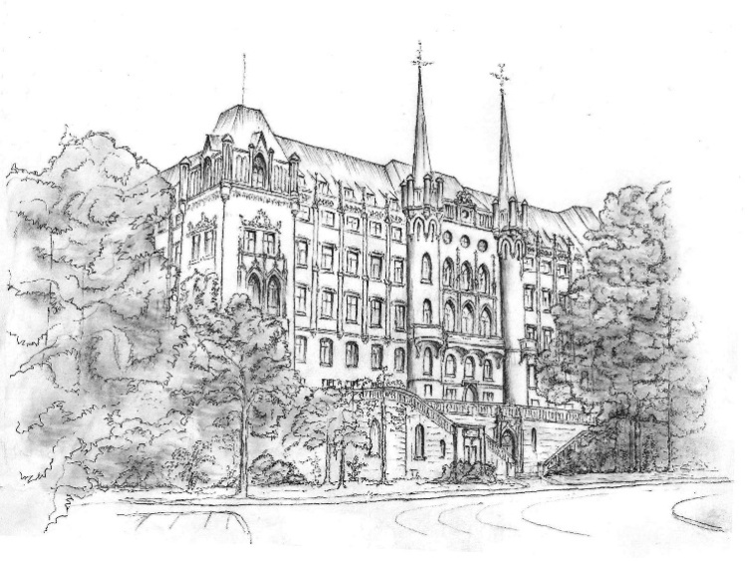
Rys. Elżbieta Buszyńska

